Website техникийн баримт

Нэр | Огноо | Тайлбар
С.Бямбажаргал | 2026-02-09 | Анхны хувилбар

Системийн ерөнхий танилцуулга

Бизнесийн зорилго
Website нь PocketBase дээр суурилсан, хөнгөн жинтэй бөгөөд өргөтгөх боломжтой веб систем юм. Уг website нь компанийн албан ёсны мэдээлэл, бүтээгдэхүүн үйлчилгээ, мэдээ мэдээлэл болон хэрэглэгчтэй харилцах үндсэн сувгийг нэг дор төвлөрүүлж, аюулгүй, хурдан, найдвартай байдлаар хүргэх зорилготой.
PocketBase-ийн REST API болон real-time боломжийг ашигласнаар контентыг удирдах, шинэчлэх, нийтлэх үйл явц хялбар болж, backend системийн ажиллагаа тогтвортой, хөгжүүлэлт болон засвар үйлчилгээний зардал харьцангуй бага байна. Website нь цаашид бусад дотоод системүүдтэй уялдах, онлайн үйлчилгээ нэмэх, хэрэглэгчийн интерактив боломжуудыг өргөжүүлэх суурь архитектуртайгаар хэрэгжсэн.Зорилгын хүрээнд:
- Компанийн мэдээллийн нэгдсэн эх сурвалж бий болгох
Компанийн танилцуулга, алсын хараа, бүтэц, бүтээгдэхүүн үйлчилгээ, мэдээ мэдээлэл, зар мэдээ зэрэг агуулгыг нэг дор төвлөрүүлж, мэдээллийн үнэн зөв, шинэчлэгдсэн байдлыг хангах.
- Хэрэглэгчтэй харилцах сувгийг сайжруулах
Website-ээр дамжуулан:
- үйлчилгээний ерөнхий мэдээлэл авах
- асуулт, санал хүсэлт илгээх
- холбогдох мэдээлэл (contact, салбар, байршил) авах
боломжийг бүрдүүлж, хэрэглэгчтэй харилцах процессыг хялбаршуулах.

Ашиглагч талууд
- Эцсийн хэрэглэгчид:
Хэрэглэгчид компанийн тухай шаардлагатай мэдээллийг түргэн, ойлгомжтой авч, үйлчилгээний талаарх анхны ойлголтыг website-ээр дамжуулан бүрдүүлэх боломжтой болно.
- Борлуулалт, Маркетинг баг:
Бүтээгдэхүүн үйлчилгээ, мэдээ, сурталчилгааны агуулгыг website-ээр дамжуулан түгээж, маркетингийн кампанит ажил, брэндийн харагдах байдлыг дэмжих боломж бүрдэнэ. Ажилтнууд https://website-api.agula.mn/ вебсайтаар орон контент болон агуулгыг удирдан зохион байгуулах боломжтой.
- Компанийн дотоод нэгжүүд:
Website нь компанийн албан ёсны мэдээллийн суваг болж:
- буруу, зөрүүтэй мэдээлэл тарах эрсдэл буурна
- дотоод нэгжүүд нэг эх сурвалжтай мэдээлэл ашиглах боломжтой болно.

Систем доголдвол бизнест үзүүлэх нөлөө
Company Website доголдсон тохиолдолд дараах бизнесийн сөрөг нөлөөллүүд үүснэ.
- Мэдээллийн хүртээмж буурах
Компанийн талаарх албан ёсны мэдээлэлд хэрэглэгчид нэвтрэх боломжгүй болж, буруу эх сурвалжаас мэдээлэл авах эрсдэл нэмэгдэнэ.
- Брэндийн имиджид сөргөөр нөлөөлөх
Website удаан, доголдолтой, эсвэл огт ажиллахгүй байх нь компанийн найдвартай байдал, мэргэжлийн дүр төрхөд сөргөөр нөлөөлнө.
- Хэрэглэгчийн итгэл, сонирхол буурах
Шинэ хэрэглэгч, харилцагчид компанитай холбогдох, мэдээлэл авах боломжгүй болж, сонирхол алдах магадлал нэмэгдэнэ.

Архитектурын ерөнхий бүдүүвч

Гол бүрэлдэхүүн хэсгүүд

Бүтэц
api/
├── main.go # Application entry point
├── routes/
│ └── object_route.go # API endpoint тодорхойлолт
├── middlewares/
│ └── auth.go # API key authentication middleware
├── odoo/
│ └── odoo.go # Odoo XML-RPC клиент
├── pb_public/ # Static files

Компонентын диаграмм
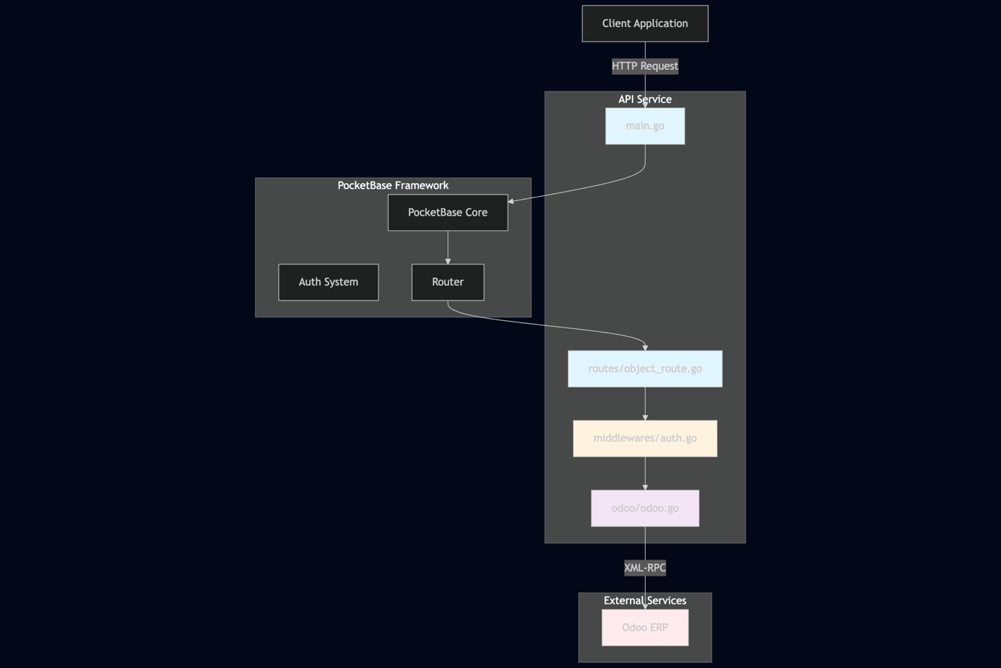

Системүүдийн уялдаа холбоо

Request Flow Diagram
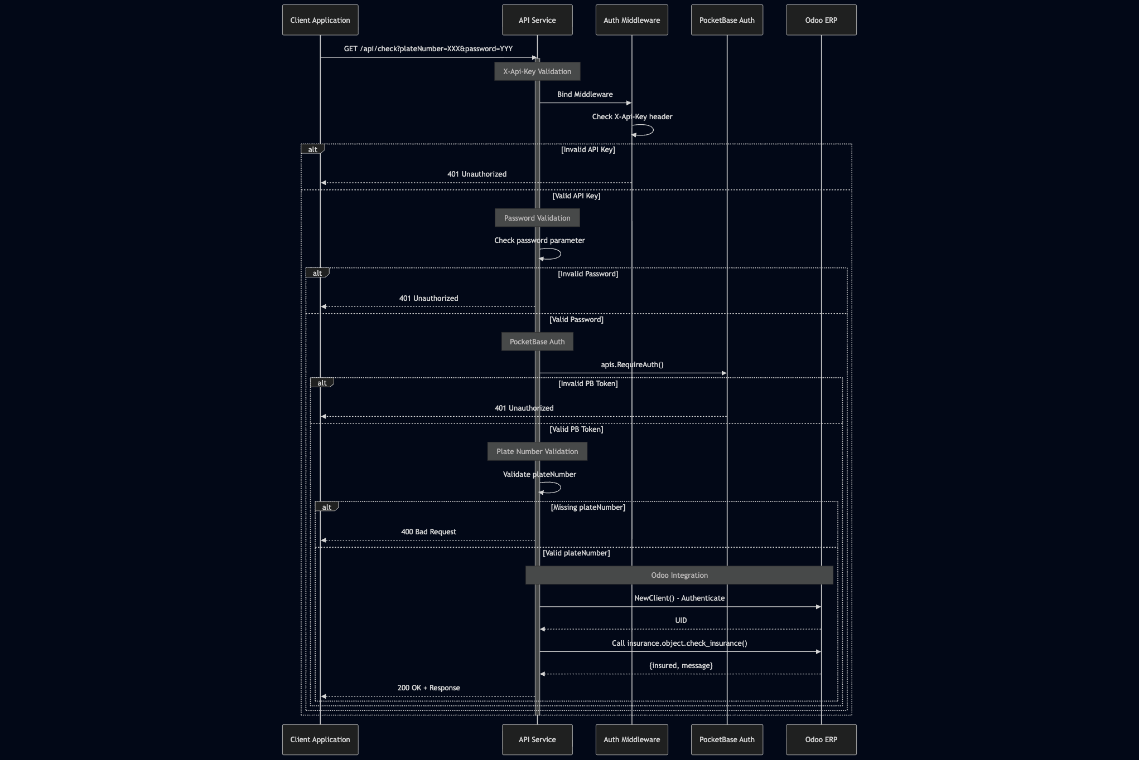

Authentication Layers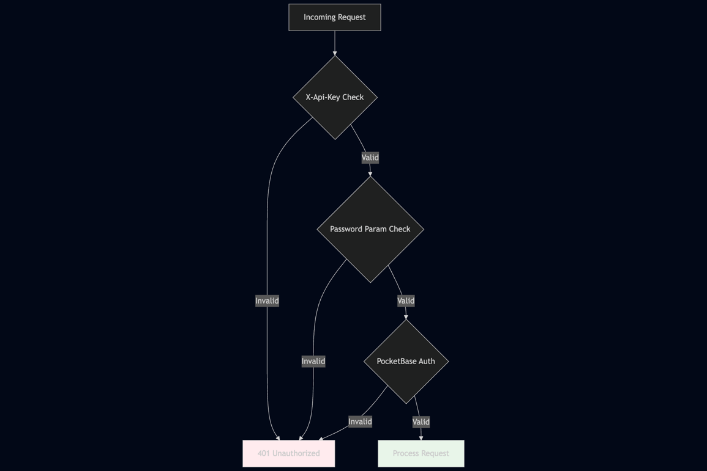
Систем нь 3 давхар authentication-тэй:
- X-Api-Key Header - Custom API key validation
- Password Query Parameter - Нэмэлт нууц үг шалгалт
- PocketBase Auth - PocketBase-ийн authentication system

Гадаад интеграцууд

Odoo ERP Integration
